1.Tóm tắt:

Dựa trên tình hình hiện tại, thị trường mua bán lại (reCommerce market) được chia làm 4 main verticals: Hàng hóa, phương tiện, tài sản( cổ phiếu, bất động sản, tiền ảo,…) và việc làm. 50% lưu lượng truy cập trên thị trường thuộc về HÀNG HÓA gồm 2 sub verticals: điện tử (ELT) và các mặt hàng khác (GEN). Với mỗi ứng dụng reCommerce thứ chúng ta quan tâm là lưu lượng truy cập và theo dõi của ứng dụng đó. Lưu lượng truy cập và theo dõi càng cao thì số lượng giao dịch thành công càng cao chứng tỏ ứng dụng của bạn nhận được sự tin cậy lớn từ người dùng. Với suy nghĩ đó, Chợ tốt sử dụng DAU (daily active users) để xác định và theo dõi sự tăng trưởng của doanh nghiệp. DAU có hiệu quả khi người dùng xem quảng cáo hoặc thực hiện các hành động tương tác với người bán.

Đối với bảng Category:

Có 2 verticals chính là: GEN bao gồm 6 sub verticals và ELT bao gồm 5 sub verticals

Đối với bảng Source: bao gồm 10 source:

Đối với bảng Region: có 3 region chính:

2. Phân tích

a) Which top 3 source and which region witness the highest growth in DAU from 2020 - 2022?

Which category in ELT and GEN has the most adview and lead in 2021?

b) From internal data, assess performance of DAU across the years from 2020 to 2022 (monthly trends, top performers by sources/categories (break by ELT and GEN)/regions etc.)

* 1. Top 3 nguồn có tăng trưởng tốt nhất trong các năm 2020-2022:
* Năm 2020: Direct(6513631), Organicsearch(4265800), Other(2265447)

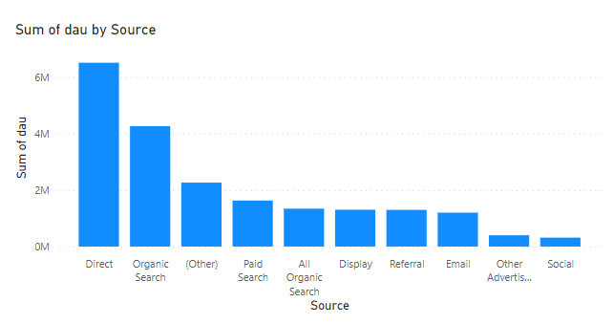

* Năm 2021: Direct(5471517), Organicsearch(3748903), Display(2949305)

* Năm 2022: Direct(2496597), Organicsearch(1690996), Display(1302957)

* Tổng thể: Direct(14481745 – 29.06%), Organicsearch(9705699 – 19.48%), Other(5757164 – 11.55%)

* 1. Khu vực tăng trưởng tốt nhất 2020 - 2022: TP.HCM (39.62%)

* 1. Danh mục dẫn đầu 2021:

2.3.1 Đối với ELT:

* Lượt xem quảng cáo: Mobile Phones(3213156)

* Lượt dẫn đầu: Mobile Phones(1054124)

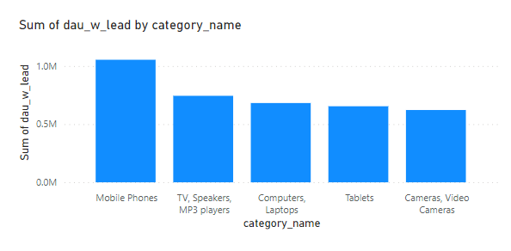

2.3.2 Đối với GEN:

* Lượt xem quảng cáo: Watch(868647)

* Lượt dẫn đầu: Watch(622604)

* 1. Đánh giá hiệu suất DAU
     1. Tính theo source
* Năm 2020

Biểu đồ đường qua 12 tháng: cao nhất là tháng 2(1942207 – 9,46%), thấp nhất tháng 1(1532073 – 7,46%)

Trong tháng 2: cao nhất là Direct (566182 – 29.15%), thấp nhất là Email (100006 – 5.15%)

* Năm 2021

Biểu đồ đường qua 12 tháng: cao nhất là tháng 5(1781950 – 8,99%), thấp nhất tháng 8(1415000 – 7,14%)

Trong tháng 5: cao nhất là Direct (5471517 – 27,6 %), thấp nhất là Other Advertising (200012 – 1,01%)

* Năm 2022

Biểu đồ đường qua 12 tháng: cao nhất là tháng 1(1628267 – 17,19 %), thấp nhất tháng 6(1540414 – 16,26%), dữ liệu chỉ được tính đến tháng 6 năm 2022

Trong tháng 1: cao nhất là Direct (412011 – 25,3 %), thấp nhất là Email (100007 – 1,01%)

* Tổng thể hiệu suất DAU trong 3 năm tính theo Source:

* + 1. Tính theo Region
* Không có số liệu thống kê năm 2020
* Năm 2021:

Biểu đồ đường qua 12 tháng: cao nhất là tháng 3(2617646 – 8,78%), thấp nhất tháng 6(2309513 – 7,75%), dữ liệu chỉ được tính đến giữa năm 2022

Trong tháng 3 cao nhất là TP.HCM(1080130 – 41,26%), thấp nhất là Đà Nẵng (705629 – 26,96%)

* Năm 2022:

Biểu đồ đường qua 12 tháng: cao nhất là tháng 3(2575670 – 17,23%), thấp nhất tháng 5(2430568 – 16,26%), dữ liệu chỉ được tính đến tháng 6 năm 2022

Trong tháng 3 cao nhất là TP.HCM(1023844 – 39,75%), thấp nhất là Đà Nẵng (744856 – 28,92%)

* Tổng thể hiệu suất DAU trong 2 năm tính theo Region(2020 không có dữ liệu):

* + 1. Tính theo Category
* Năm 2020

* Đối với DAU: cao nhất là tháng 2(1268870), thấp nhất là tháng 1(1130793)
* Đối với lượt xem quảng cáo: cao nhất là tháng 3(1180584), thấp nhất là tháng 1(1059935)
* Đối với lượt dẫn đầu: cao nhất là tháng 2(639810), thấp nhất là tháng 1(618911)

Đối với tháng 2:

Tổng số lượng DAU của GEN(1121537 - 36,31%) và ETL(1967432 – 63,69%)

Xét ELT: Đứng đầu là Mobile Phones(765691 – 38,92%)

Xét GEN: đứng đầu là Watch(216348 – 19.29%)

* Năm 2021

* Đối với DAU: cao nhất là tháng 3(1234320), thấp nhất là tháng 8(989035)
* Đối với lượt xem quảng cáo: cao nhất là tháng 2(1139973), thấp nhất là tháng 8(926660)
* Đối với lượt dẫn đầu: cao nhất là tháng 3(630672), thấp nhất là tháng 8(594145)

Đối với tháng 3:

Tổng số lượng DAU của GEN(1106378 - 36,87%) và ETL(1894671 – 63,13%)

Xét ELT: Đứng đầu là Mobile Phones(742813 – 39,21%)

Xét GEN: đứng đầu là Watch(213930 – 19.33%)

* Năm 2022

* Đối với DAU: cao nhất là tháng 1(1065121), thấp nhất là tháng 6(994058)
* Đối với lượt xem quảng cáo: cao nhất là tháng 1(1152586), thấp nhất là tháng 6(1069450)
* Đối với lượt dẫn đầu: cao nhất là tháng 3(619544), thấp nhất là tháng 6(610141)

Đối với tháng 1:

Tổng số lượng DAU của GEN(1111094 – 39,17%) và ETL(1725417 – 60,83%)

Xét ELT: Đứng đầu là Mobile Phones(630067 – 36,52%)

Xét GEN: đứng đầu là Clothes(209165 – 18,83%)

* Tổng thể hiệu suất DAU trong 3 năm tính theo category:

